Ven a la Semana de la Ciencia 2019 en la UCM
Lema “Por una Ciencia Inclusiva”
4-17 noviembre 2018

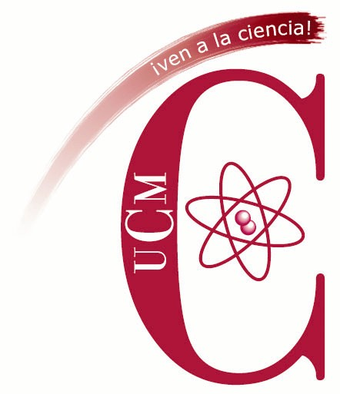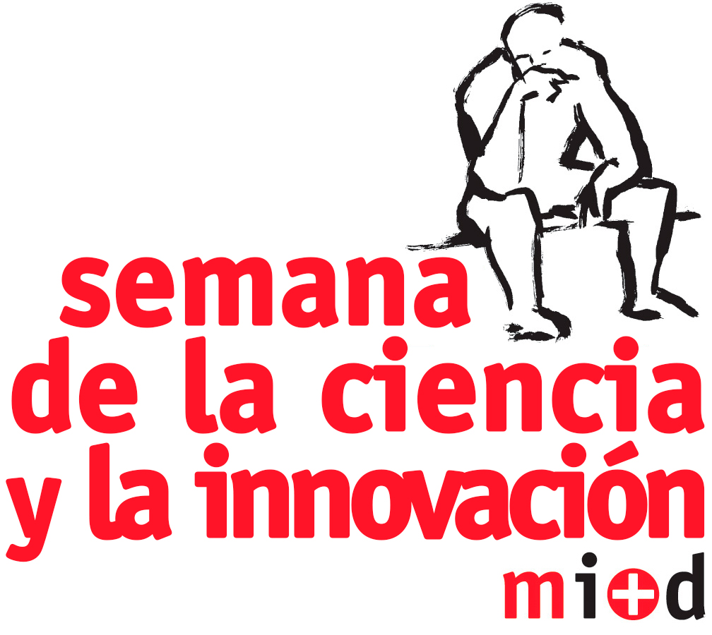

Para proponer actividades en la UCM será necesario cumplimentar por cada actividad la ficha de propuesta de actividad (se adjunta y puede descargarse)
La ficha, debidamente cumplimentada, deberá ser enviada al Decanato correspondiente, desde donde se remitirán a la OTRI de forma conjunta todas las propuestas de cada centro junto con un presupuesto (también conjunto).
La fecha límite de presentación de propuestas en la OTRI para su evaluación a fin de obtener financiación para las actividades será el 1 de julio de 2019. El plazo seguirá abierto hasta el mes de noviembre para nuevas actividades que no precisen financiación o puedan contar con la suya propia.

Las actividades que se propongan deberán cumplir los siguientes requisitos:

- Los tipos de actividades que se pueden proponer son: talleres, conferencias, mesas redondas, excursiones, itinerarios urbanos, cursos breves, cine científico, visitas guiadas, jornadas de puertas abiertas y exposiciones. Se anima a organizar sobre todo talleres enfocados a grupos de colegios e institutos, para fomentar las vocaciones científicas.

- Las actividades deben inspirarse preferentemente en alguno de los siguientes ejes de actuación:

- Creando vocaciones científicas: talleres y exposiciones para grupos de colegios e institutos y cursos breves para todo tipo de público. Se podrán organizar actividades específicas para profesores de educación secundaria.

- Imagínate en tu propio laboratorio: jornadas de puertas abiertas y visitas guiadas interactivas a centros de investigación para todos los públicos.

- Ciencia para todos, Ciencia inclusiva: el objetivo de este bloque es abrir todas las actividades a colectivos (por ejemplo, desfavorecidos) que tradicionalmente tiene problemas para poder participar en este tipo de actividades de divulgación de la ciencia por diferentes motivos. Se destacarán las actividades para grupos específicos de discapacitados físicos y psíquicos. Cualquiera de las actividades podrá incluir visitas específicas para estos colectivos.

- Innovación y ciencia en la Universidad: conferencias, mesas redondas y exposiciones para público especializado centradas en temas como: nuevas patentes, Proyectos Europeos, proyectos Universidad-Empresa, Empresas de Base Tecnológica y temas científicos de actualidad.

- Descubriendo la ciencia en el campo y en la ciudad: en este bloque se integrarán las actividades que se engloban en el tipo de itinerarios didácticos y excursiones, cuya finalidad es aprender a buscar los conocimientos científicos fuera de las aulas y laboratorios de la Universidad recorriendo, de la mano de un profesor universitario, espacios y lugares de interés histórico, geográfico, geológico o ecológico.

- Ciencia y cooperación al desarrollo: cualquier tipo de actividades relacionadas con Proyectos Solidarios y Cooperación al Desarrollo desde la Universidad. Charlas, conferencias, presentaciones, etc. donde se presenten al público en general los resultados de algún proyecto de cooperación al desarrollo financiado por la UCM, en el que haya participado algún grupo de investigación que haya ayudado a solucionar problemas de desarrollo mediante sus investigaciones científicas: proyectos educativos, proyectos sanitarios, proyectos de infraestructuras, o proyectos de búsqueda de recursos.

- Jornadas de Puertas Abiertas: de museos y colecciones universitarios, laboratorios, CAIs, talleres, observatorios, etc.

- Conmemoraciones de los años internacionales 2019: se priorizarán las actividades de todo tipo que estén relacionadas con el Año Internacional de la Tabla Periódica de los Elementos Químicas y con el lema de esta edición del evento “Por una Ciencia Inclusiva”.

Se pueden consultar ejemplos de propuestas más abajo, en el apartado de la web de la Semana de la Ciencia 2018 en la UCM, y en la web regional del evento:

Semana de la Ciencia en la UCM

Semana de la Ciencia en la CAM

En relación a la solicitud de financiación para la organización de las actividades:

- Se recomienda proponer actividades que requieran una financiación reducida, y que incluso pudieran realizarse en caso de que no se le asignara financiación o que fuera menor de lo solicitado (a excepción de los autobuses de las excursiones u otros tipos de gastos especiales).

- Se anima a los organizadores a buscar patrocinadores para sus propuestas (sus logos podrán aparecer en la web regional del evento).

- Las actividades de la Semana de la Ciencia están cofinanciadas por la FECYT y por la UCM. En el presupuesto de la OTRI existe una partida destinada a sufragar los gastos de estas actividades.

  - El reparto de financiación se realizará por Facultades, en función del número de propuestas recibidas del centro en el plazo establecido y de las necesidades de gasto imprescindibles.
  - A su vez serán los Decanatos los encargados de su distribución entre las actividades de cada centro, como consideren más oportuno.
  - Se intentará que se pueda saber la financiación asignada en cada centro con al menos dos meses de antelación, y llegará a las gerencias de los centros en el mes de octubre.

- Se podrán imputar los siguientes tipos de gastos:

- Material fungible de laboratorio para los talleres.
- Autobuses de excursiones.
- Montaje de exposiciones (paneles, posters,…)
- Reprografía para la elaboración de materiales impresos para los asistentes.
- Gratificaciones a ponentes invitados.
- Otros tipos de gastos especiales, justificando su necesidad específica para la realización de la actividad concreta. Intentar evitar en la medida de lo posible gastos en material inventariable.

- En el mes de enero de 2020 las Secciones de Asuntos Económicos de los centros que hayan obtenido financiación deberán cumplimentar y remitir a la OTRI la tabla de gastos en el formato Excel establecido por FECYT, que previamente se les remitirá.

La OTRI expedirá certificados a todos los coordinadores de las actividades previa petición a través de su vicedecanato, y serán estos coordinadores quienes a su vez se encargarán se realizar los certificados correspondientes a todos los colaboradores con los que hayan contado para su realización.

Para cualquier duda os consulta, podéis poneros en contacto con el Área de Cultura Científica de la OTRI (personas de contacto Rosa Mecha y María Milán, uccucm@ucm.es; teléfonos 91.394.64.48/65.10).

